Работа с электронным дневником
Каждый ученик должен зайти в систему дневник.ру под личным логином и паролем!
1. Расписание уроков.
Расписание уроков публикуется ежедневно на сайте школы и корректируется в системе дневник.ру. Вам необходимо зайти на страницу с расписанием текущей недели.
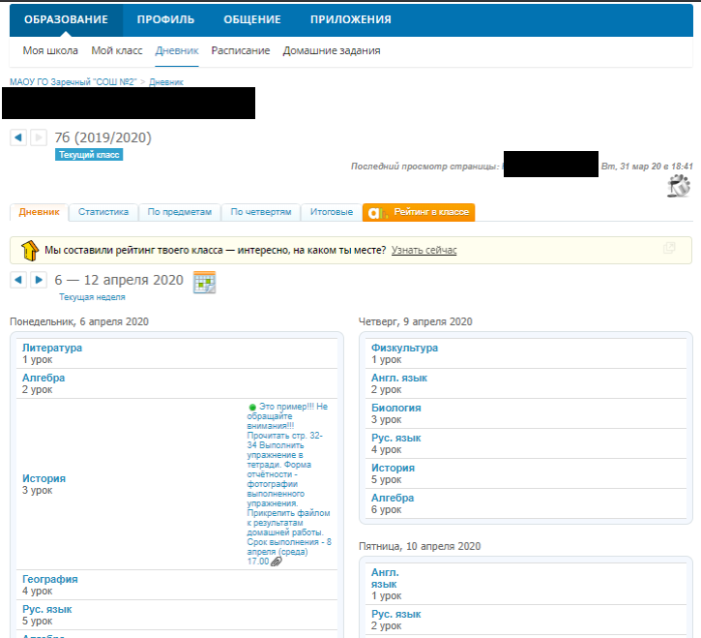

2. Посещаемость.
При дистанционном обучении также имеет значение посещаемость занятий и сдача работ в срок, определённый учителем.
Если вы не можете приступить к обучению в какой-то день, убедительная просьба поставить в известность классного руководителя до начала занятий с указанием причины.
Посещение уроков, проходящих в режиме видеоконференции обязательно! Если нет такой возможности, возникли какие-либо трудности с подключением и т.д., необходимо уведомить учителя-предметника и классного руководителя с указанием причины.
3. Получение заданий
На странице «Дневник» системы дневник.ру вы видите расписание уроков на неделю.
Если сегодня среда 6 апреля и начинается 3й урок, выбираем именно его.

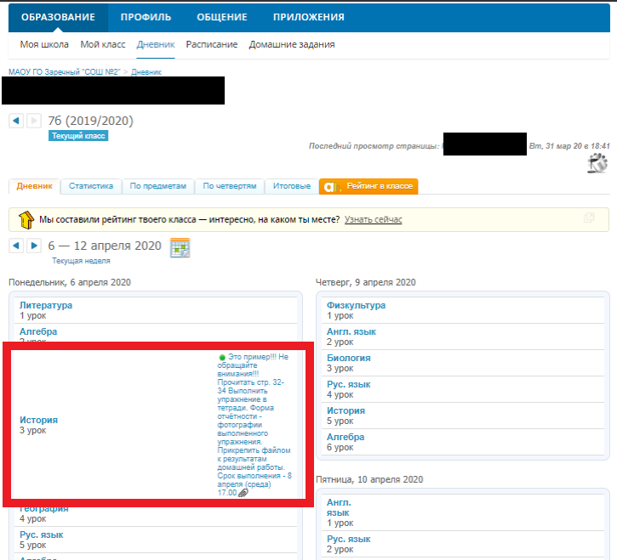

На странице урока в графах «Описание урока», «Домашнее задание» вы увидите задание, которое необходимо будет выполнить в указанный там срок и направить учителю указанным способом.
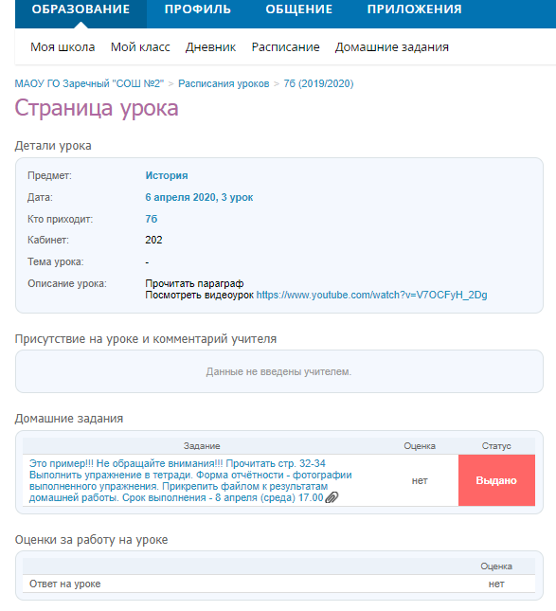
В таблице «Домашнее задание» обязательно перейдите на само задание, так учитель увидит, что вы его получили. Отсутствие перехода означает отсутствие на уроке.
В разделе «Домашнее задание» вы сможете:
Скачать прикреплённый файл (если он есть)
Загрузить результат своей работы (если это требуется)
Добавить комментарий к работе.
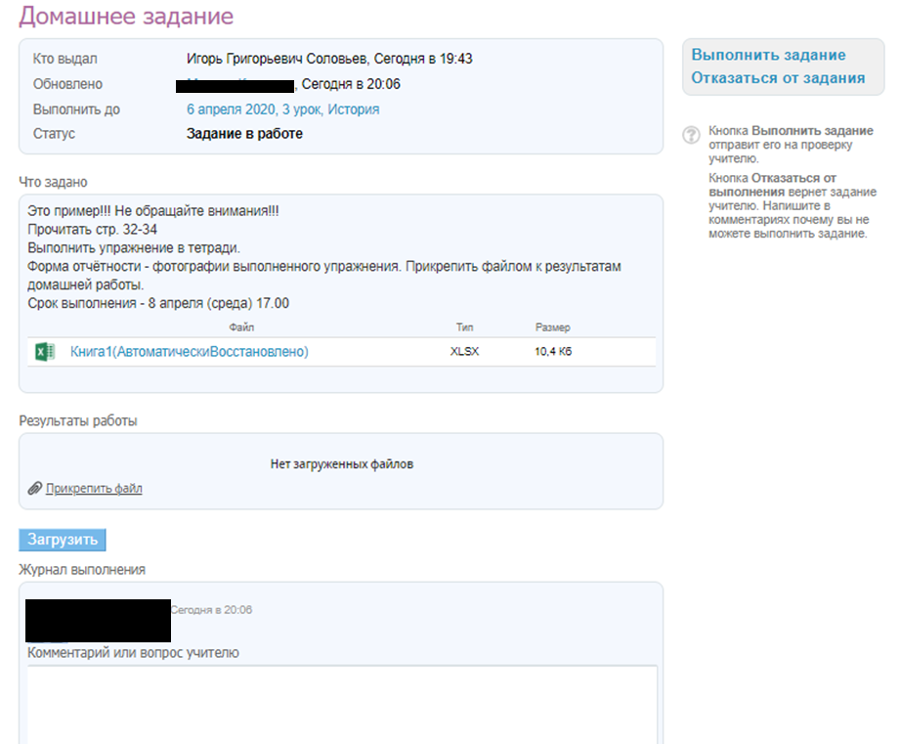
После выполнения задания, ОБЯЗАТЕЛЬНО нажмите кнопку «Выполнить задание». Так учитель увидит, что вы с ним справились и начнёт проверку работы.
Если возникает вопрос по теме урока или выполнению задания, можно задать вопрос учителю двумя способами:
- На странице домашнего задания снизу есть окно «Комментарий или вопрос учителю»: пишите вопрос в окне и нажимаете кнопку «Добавить».
- Связаться с учителем через личные сообщения в системе дневник.ру или иным способом, указанным учителем.
После проверки учителем выполненного вами задания вы увидите оценку (от 1 до 5 быллом, ЗЧ (зачёт) или НЗ (незачёт)). Также после проверки результатов вашей работы, учитель может написать комментарий к вашей работе, отправить файл на доработку (если это необходимо) или же просто поставить оценку за выполненное задание. Поэтому вам необходимо отслеживать сообщения, комментарии и оценки.

4. Интернет-ресурсы
https://dnevnik.ru/ - дневник.ру
https://www.yaklass.ru/ - Якласс https://www.yaklass.ru/info/events/2020/web-karantin/register – видеоинструкция
https://resh.edu.ru/ - Российская электронная школа
https://distant.uchi.ru/ - Учи.ру
https://help.foxford.ru/ - Фоксворд
https://openedu.ru/ - Открытое образование
Видеоуроки:
https://infourok.ru/videouroki/
https://videouroki.net/blog/
https://www.youtube.com/user/InternetUrokOfficial
Системы для организации конференцсвязи
https://zoom.us/ видео инструкция https://www.youtube.com/watch?feature=share&v=ocbM_PWYtek&fbclid=IwAR0sW3V7pb7rH1S7W6M4SOV8DScASZZsGjjWTTctrW_CE59roR3ZvRCdYKU&app=desktop
https://www.skype.com/ru/free-conference-call/

Учебная и методическая литература:
https://uchebnik.alleng.me/
https://media.prosv.ru

